1 系统概要

系统简介
激光焊接结构化数据抽取与质量评估系统是面向激光焊接科研、工艺分析与模型训练场景开发的软件系统。系统针对激光焊接领域文献、试验报告、工艺记录等非结构化文本资料，提供结构化信息抽取、抽取结果质量评估、蒸馏样本构建、模型微调与模型配置管理等功能。
系统以激光焊接领域中的材料信息、工艺参数、缺陷类型、检测结果、质量指标等关键知识要素为处理对象，通过大语言模型与规则化数据结构相结合的方式，将原始文本内容转化为规范化的实体、关系及评价结果，便于后续进行数据分析、知识库建设和领域模型迭代。
系统采用 B/S 架构设计，通过统一的 Web 前端界面对外提供服务。前端负责用户登录、任务配置、抽取结果展示、评估过程可视化及模型管理等交互功能；后端负责请求路由、结构化数据抽取、质量评估、蒸馏数据构建、模型微调与部署管理等业务处理。系统支持调用本地基座模型及在线 API 模型，可用于激光焊接结构化知识抽取任务的日常使用、结果校验和模型优化。
下图从系统访问、前端交互、后端业务服务、模型资源与数据文件等层面展示本系统的整体组成关系。用户通过浏览器登录系统后，可在统一界面中完成结构化抽取、思维链评估、蒸馏样本构建、LoRA 微调和模型配置等操作；后端服务负责身份认证、任务调度、模型调用、结果解析和数据持久化处理。
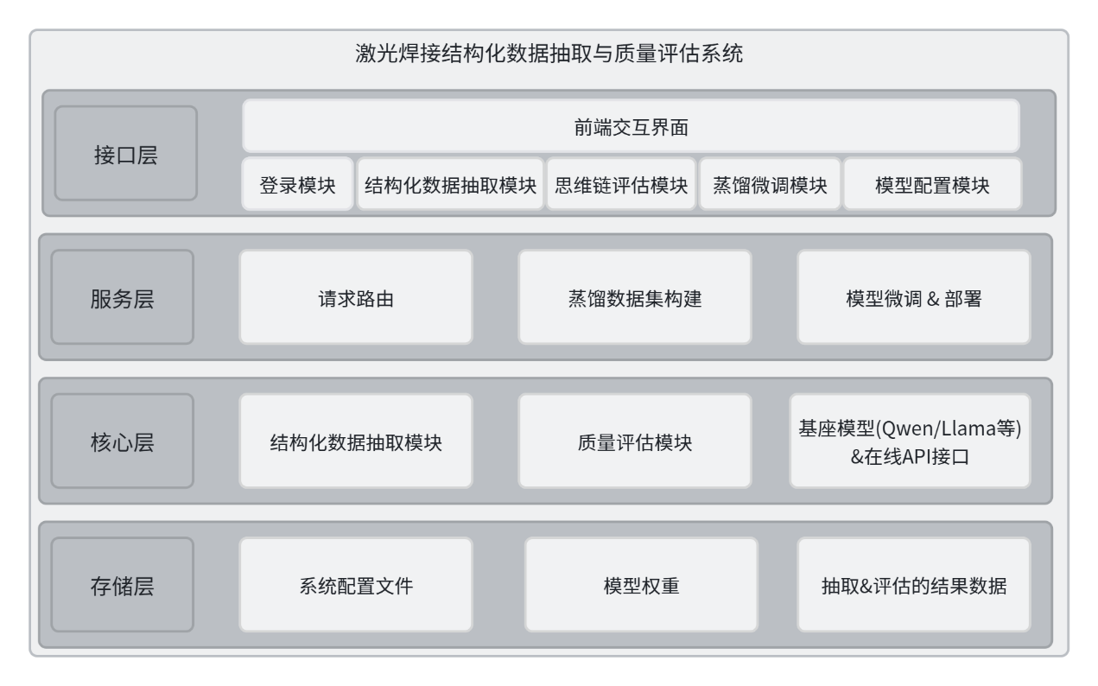
图1. 1 系统架构图

运行环境
服务端环境：
组件 | 版本/规格
操作系统 | Linux（Ubuntu 20.04 或以上）/ Windows Server
Python | 3.9 及以上
Web 框架 | FastAPI
深度学习框架 | PyTorch、Transformers、PEFT 等
模型支持 | Qwen、Llama 等本地模型，或兼容 OpenAI API 的在线模型
客户端环境：
组件 | 要求
浏览器 | Chrome 90+、Edge 90+、Firefox 88+，推荐使用 Chrome
网络 | 能够访问系统服务端 IP 及端口
前端环境 | Vue 3、Element Plus 等前端组件环境

1.3 功能概述
系统主要包含以下功能模块：
- 用户登录与权限控制：支持用户通过账号和密码登录系统，后端通过身份认证机制控制接口访问权限，保障系统业务模块的安全使用。
- 结构化数据抽取模块：支持用户输入激光焊接相关文本或上传文档，系统调用指定模型对文本中的材料、工艺参数、缺陷类型、检测结果等信息进行识别，并输出规范化的结构化抽取结果。
- 思维链评估模块：支持对结构化抽取结果进行自动化质量评估，通过调用评估模型对LLM抽取的结构化数据进行评估，生成抽取质量评价结果，并展示评估过程与结论。
- 蒸馏微调模块：支持通过教师模型构建高质量蒸馏样本，并基于校对后的样本数据开展 LoRA 微调，用于提升领域模型在激光焊接结构化抽取任务中的表现。
- 模型配置模块：支持对本地模型和在线 API 模型进行注册、配置、启用、禁用和测试调用，便于用户根据不同抽取任务和评估任务选择合适的模型资源。

2 用户手册

2.1 用户登录与退出

2.1.1 用户登录
打开浏览器，在地址栏输入系统访问地址，进入“激光焊接结构化数据抽取与质量评估系统”登录页面。登录页提供用户名和密码输入框，用户输入已分配的账号信息后点击登录按钮，系统验证通过后进入主界面。
在登录页面中：
在用户名输入框中输入系统账号；
在密码输入框中输入对应密码；
点击登录按钮，系统通过后端认证接口完成身份校验；
认证成功后，系统默认跳转至结构化数据抽取工作区。
若用户名或密码输入有误，页面将显示错误提示，用户需重新输入正确账号信息后再次登录。

2.1.2 退出登录
在系统主界面顶部导航栏右侧点击退出登录按钮，系统将清除当前会话令牌并返回登录页面。退出后再次访问抽取、评估、蒸馏微调或模型配置等业务页面时，需要重新登录。

2.2 结构化数据抽取模块
结构化数据抽取模块用于将激光焊接文献、试验报告、工艺记录等非结构化文本转换为规范化的实体、关系及 JSON 结果，是系统的核心业务入口。登录后系统默认进入该模块，也可通过顶部导航栏点击结构化抽取相关菜单进入。

2.2.1 抽取任务配置
页面顶部提供抽取基座模型选择控件和任务说明输入区域。用户可根据任务需要选择已注册的抽取模型，并在任务说明中补充抽取目标，例如要求识别材料、激光功率、焊接速度、缺陷类型、检测结果和质量指标等领域要素。
抽取任务配置主要包括：
抽取模型：从模型列表中选择用于文本解析的基座模型；
任务说明：输入本次抽取的领域目标和约束条件；
输入方式：可选择文本输入或文件上传两种方式；
运行抽取：确认模型和输入内容后点击运行按钮，系统提交抽取任务。

2.2.2 文本输入与文件上传
当选择文本输入方式时，用户可直接将激光焊接过程报告、实验描述或论文片段粘贴至文本框，页面会显示当前输入字符数，便于确认文本内容是否完整。当选择文件上传方式时，用户可点击上传区域或拖拽文件至上传区域，系统读取文件内容后提交至后端解析。
输入内容应尽量包含完整的工艺上下文，例如材料牌号、焊接参数、检测方式、缺陷描述及质量结果，以提高结构化抽取结果的完整性。

2.2.3 抽取结果查看与导出
抽取任务完成后，页面右侧展示结构化抽取结果。系统会对模型返回内容进行规范化处理，重点展示实体列表、关系列表以及完整 JSON 数据。实体结果用于表示文本中识别出的材料、参数、缺陷等对象；关系结果用于表示实体之间的工艺关联或质量影响关系。
用户可在结果区域检查字段是否完整、关系是否合理，并点击导出 JSON 按钮将抽取结果保存为本地文件，供后续评估、校对或知识库构建使用。

2.3 思维链评估模块
思维链评估模块用于对结构化抽取结果进行质量评估。系统通过评估模型和基准数据集，对抽取结果与标准答案之间的匹配情况进行分析，并以步骤流、运行日志、思维链文本和汇总指标的方式展示评估过程。

2.3.1 评估任务启动
点击顶部导航栏中的评估菜单进入该模块。页面左侧为评估控制区，用户需要选择评估模型和评估基准数据集，然后点击开始评估按钮。系统后端通过流式接口实时返回评估进度，前端同步刷新步骤状态和日志内容。
评估任务配置包括：
选择模型：选择用于判断抽取质量的评估模型；
评估基准：选择系统内置的标准答案数据集；
开始评估：提交评估任务并实时查看运行状态；
重置：清空当前评估配置和页面结果，便于重新执行。

2.3.2 评估过程查看
评估过程中，页面按照解析、验证、诊断、统合四个阶段展示运行状态。解析阶段对模型预测结果和标准答案进行对齐；验证阶段判断工艺参数、材料和缺陷关系是否正确；诊断阶段分析错误来源；统合阶段汇总评估结论并计算指标。
页面还提供运行日志和思维链推理过程区域，用户可查看模型在逐条样本评估时的推理文本。日志区域支持清空和导出，便于保存评估过程记录。

2.3.3 评估结果分析
评估完成后，系统在结果区域展示整体评估结果，包括样本总数、成功样本数、精确匹配率、均方误差和 RMSE 等指标。用户可根据指标判断当前抽取模型在激光焊接结构化抽取任务中的效果，并将评估结果作为后续模型优化或蒸馏微调的依据。

2.4 蒸馏微调模块
蒸馏微调模块用于构建思维链蒸馏数据，并基于校对后的数据执行轻量级 LoRA 微调。该模块包含教师模型推理数据构建和基座模型参数高效微调两个连续步骤。

2.4.1 教师模型推理数据构建
进入蒸馏微调页面后，用户首先在教师模型推理数据构建区域选择教师模型和训练数据集，并确认系统指导指令。点击生成 CoT 蒸馏数据后，系统通过流式任务返回生成步骤和运行日志。
生成完成后，页面显示生成样本数量，并提供查看并校对入口。用户可打开样本预览与校对对话框，对工艺上下文、金标准、模型预测、验证分数和思维链轨迹进行逐条检查与修改。

2.4.2 蒸馏样本校对与保存
在 CoT 蒸馏数据预览与校对对话框中，左侧为样本列表，右侧为当前样本编辑区。用户可翻页选择样本，检查字段内容是否完整，并重点确认思维链轨迹是否能够正确解释验证分数。确认无误后点击保存数据集，系统将校对后的样本转换为 LoRA 微调所需的 JSONL 数据。
注意：思维链轨迹不能为空。保存前应重点检查 verified score 与最终评分 JSON 是否一致，避免错误样本进入微调数据集。

2.4.3 LoRA 参数微调与模型保存
完成蒸馏数据保存后，用户在轻量级模型 LoRA 参数高效微调区域选择本地基座模型，并设置 LoRA Rank、Alpha、Dropout、Epoch、Batch Size 和 Learning Rate 等训练参数。点击开始 LoRA 微调后，系统显示训练步骤、运行日志和任务状态。
微调完成后，用户可点击保存模型，输入模型显示名称，将微调产物登记到模型配置管理中。保存后的模型可在后续评估或其他任务中作为可选模型资源使用。

2.5 模型配置模块
模型配置模块用于统一管理系统可调用的模型资源，包括在线 API 模型和本地 ModelScope 模型。用户可通过顶部导航栏进入模型配置管理页面，查看已注册模型列表并执行新增、编辑、测试、下载和删除等操作。

2.5.1 模型列表查看
模型列表以表格形式展示已注册模型的名称、类型、模型标识或路径、启用状态和操作入口。用户可通过列表快速确认当前系统可用于抽取、评估、蒸馏或微调的模型资源。

2.5.2 新增与编辑模型
点击添加模型按钮后，系统弹出模型配置对话框。若选择 API 接入方式，需要填写 API Base URL、API Key、模型 ID、Temperature 和 Max Tokens 等参数；若选择本地模型方式，需要填写 ModelScope 模型 ID、权重根目录或自定义本地路径。
编辑已有模型时，可修改显示名称、备注说明、启用状态及对应接入参数。对于 API Key 等敏感信息，编辑时可留空以保持原配置不变。

2.5.3 模型测试、下载与删除
在模型列表操作列中，点击测试可调用后端接口验证模型是否可用。对于本地模型，用户还可触发下载操作，将指定 ModelScope 模型下载到配置的权重目录。若某模型不再使用，可点击删除按钮移除配置记录。
注意：删除模型配置会影响抽取、评估、蒸馏和微调页面中的模型可选项。删除前请确认该模型不再被当前任务使用。

